Resolución del Pleno del Instituto de Transparencia, Acceso a la Información Pública y Protección de Datos Personales del Estado de México y Municipios, con domicilio en Metepec, Estado de México, a dieciocho de noviembre de dos mil veintidós.
Visto el expediente relativo al recurso de revisión 12059/INFOEM/IP/RR/2022, interpuesto XXXXXX XXXXXX, al cual en lo sucesivo se le denominara el RECURRENTE, en contra de la respuesta a la solicitud de información con número de folio 03504/METEPEC/IP/2022, por parte del Ayuntamiento de Metepec, en lo sucesivo EL SUJETO OBLIGADO; se procede a dictar la presente resolución, con base en lo siguiente.
AN T E C E D E N T E S
1. SOLICITUD. Con fecha veinticuatro de mayo de dos mil veintidós, EL RECURRENTE, presentó a través del Sistema de Acceso a la Información Mexiquense (SAIMEX) ante EL SUJETO OBLIGADO, solicitud de acceso a la información pública, registrada bajo el número de expediente 03504/METEPEC/IP/2022, mediante la cual solicitó información en el tenor siguiente:
“Solicito la informacion referente al sueldo del servidor publico rodrigo benjamin flores santin en el periodo 2016.1018 en el municipio de Metepec. Tambien solicito saber los artistas contratados asi como los montos pagados a ellos en el festival quimera 2018. “(Sic)
Modalidad de entrega: A través del SAIMEX.
2. Prórroga. En fecha catorce de junio de dos mil veintidós, el SUJETO OBLIGADO notificó a la particular la prórroga para atender sus solicitudes de información, medularmente en los siguientes términos:
“Con fundamento en el artículo 163 de la Ley de Transparencia y Acceso a la Información Pública del Estado de México y Municipios, se le hace de su conocimiento que el plazo de 15 días hábiles para atender su solicitud de información ha sido prorrogado por 7 días en virtud de las siguientes razones:
METEPEC, ESTADO DE MEXICO, MAYO DEL 2022. ASUNTO: EL QUE SE INDICA A QUIEN CORRESPONDA P R E S E N T E. Por este conducto y con fundamento en lo dispuesto por los artículos 53, fracción VI y 163 de la Ley de Transparencia y Acceso a la Información Pública del Estado de México y Municipios, me permito notificarle la ampliación del plazo por siete días hábiles, aprobado por el Comité de Transparencia del Ayuntamiento de Metepec, Estado de México, mediante la cuarta sesión extraordinaria de fecha 26 de mayo de 2022 Por lo anterior, se adjunta el acta del comité No CT/MET/EXT-05//2022. Sin más por el momento quedo a sus órdenes. ATENTAMENTE L.F.B. GERARDO ARTURO OZUNA MARTÍNEZ TITULAR DE LA UNIDAD DE TRANSPARENCIA
L.F.B. GERARDO ARTURO OZUNA MARTÍNEZ
Responsable de la Unidad de Transparencia” (Sic)
El SUJETO OBLIGADO, adjuntó a la prorroga el archivo electrónico denominado “Acta 05-EXT-2022.PDF”, el cual contiene el acta del comité No CT/MET/EXT-05//2022 del Comité de Transparencia del SUJETO OBLIGADO, a través del cual se aprobó la prórroga para respuesta a la solicitud de acceso a la información pública, que nos ocupa.
3. DE LA RESPUESTA DEL SUJETO OBLIGADO. Con fecha veinticuatro de junio del dos mil veintidós, EL SUJETO OBLIGADO otorgó, a través del SAIMEX, respuesta a la solicitud de acceso a la información de la siguiente manera:
“En respuesta a la solicitud recibida, nos permitimos hacer de su conocimiento que con fundamento en el artículo 53, Fracciones: II, V y VI de la Ley de Transparencia y Acceso a la Información Pública del Estado de México y Municipios, le contestamos que:
C. SOLICITANTE P R E S E N T E. En respuesta a la solicitud recibida por medio del Sistema de Acceso a la Información Mexiquense (SAIMEX). Al respecto, le informo que esta Unidad de Transparencia turnó la solicitud antes mencionada a los Servidores Públicos Habilitados que de conformidad con las funciones y atribuciones conferidas en términos de la Ley Orgánica Municipal del Estado de México y demás disposiciones legales aplicables les corresponde la generación, recopilación, administración, manejo, procesamiento, archivo y conservación de la información, y habiendo realizado una búsqueda exhaustiva, se anexa la respuesta del servidor público habilitado. Lo anterior con fundamento en lo establecido por los artículos 12, 18, 19, 53 fracción VI, 160 y 162 de la Ley de Transparencia y Acceso a la Información Pública del Estado de México. Asimismo, se hace de su conocimiento que cuenta con un plazo de 15 (quince) días hábiles a partir de la fecha de respuesta a su solicitud, para interponer el recurso de revisión conforme a los artículos 176, 177 y 178 de la Ley de Transparencia y Acceso a la Información Pública del Estado de México y Municipios. Sin más por el momento, me despido de usted, reiterando estar a sus órdenes. ATENTAMENTE GERARDO ARTURO OZUNA MARTÍNEZ TITULAR DE LA UNIDAD DE TRANSPARENCIA
ATENTAMENTE
Lic. Gerardo Arturo Ozuna Martínez.” (Sic)

El SUJETO OBLIGADO adjuntó para tal efecto el archivo electrónico denominado:

“3504_2022.pdf”, el cual contiene el Oficio DA/03739/2022, signado por el Director de Administración, a través del cual informó lo siguiente:

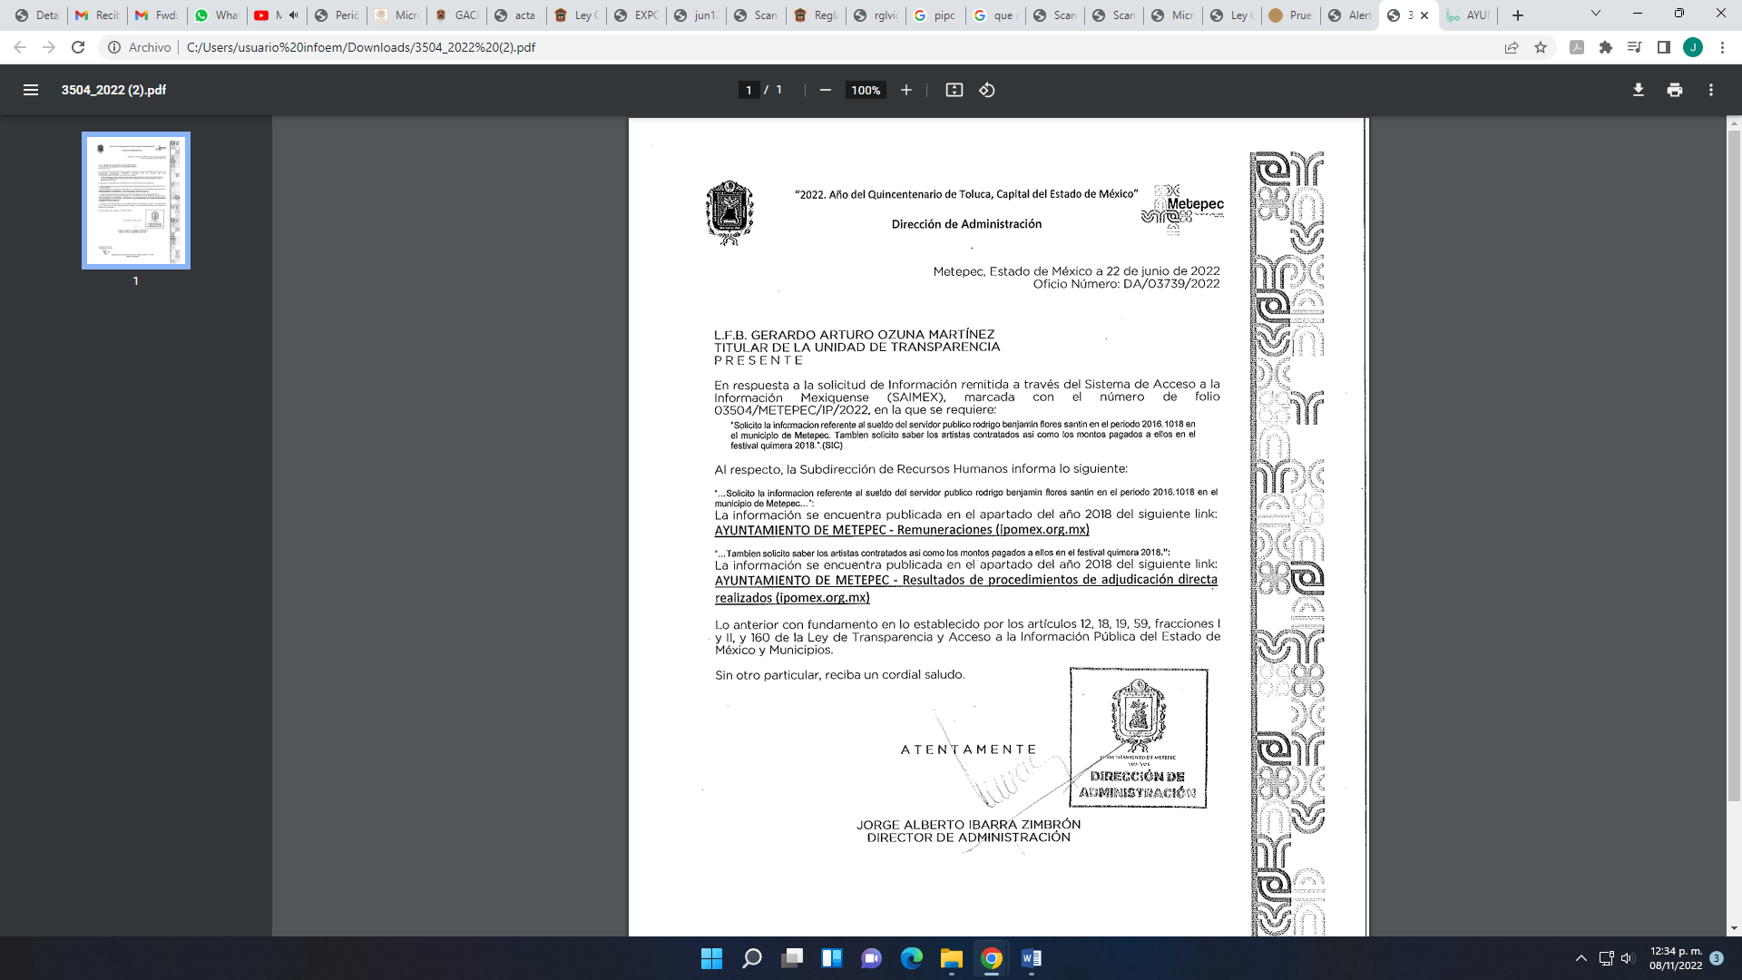
4. RECURSO DE REVISIÓN. Inconforme con la respuesta, el RECURRENTE interpuso el recurso de revisión materia del presente estudio el día veinticuatro de junio de dos mil veintidós, en el que expresó lo siguiente:
a) Acto impugnado:
“Me parece que el sr. Ozuna se burla abiertamente de una solicitud de información. al enviar carta diciendo que en archivo adjunto me responden. y al abrir dicho archivo es la mimsa carta. LO HACEN PARA GANAR TIEMPO SEÑORES?” (Sic)
b) Razones o motivos de inconformidad:
“NECESITO LA INFORMACIÓN QUE NUNCA APARECIÓ EN EL ARCHIVO ADJUNTO. ES UNA FALTA DE RESPETO QUE DESPUÉS DE PEDIR PRÓRROGA MANDEN DOS VECES UNA CARTA DICIENDO QUE EN EL ADJUNTO DARÁN LA RESPUESTA Y NO VENIR NADA DE RESPUESTA, SINO LA MISMA CARTA. pd, además de NO enviarlo en pdf para poder reenviarselos, sino en otro formato. SERIEDAD CONTRALOR OZUNA, SERIEDAD EN SU TRABAJO. SOLICITO LA INFORMACIÓN DETALLADA Y AHORA SÍ QUE ME LA ENTREGUEN Y NO ENVIEN UN ARCHIVO ADJUNTO FALSO.” (Sic)
5. TURNO. De conformidad con el artículo 185 fracción I de la Ley de Transparencia y Acceso a la Información Pública del Estado de México y Municipios vigente, el presente recurso de revisión se turnó por el sistema electrónico del Instituto de Transparencia, Acceso a la Información Pública y Protección de Datos Personales del Estado de México y Municipios, a la Comisionada Guadalupe Ramírez Peña, a efecto de que analizara sobre su admisión o su desechamiento.
6. ADMISIÓN DEL RECURSO DE REVISIÓN. Con fecha veintinueve de junio de dos mil veintidós, este Instituto de Transparencia, Acceso a la Información Pública y Protección de Datos Personales del Estado de México y Municipios, admitió a trámite el recurso de revisión que ahora se resuelve, dando un plazo máximo de siete días hábiles para que las partes manifestaran lo que a su derecho resultara conveniente, ofrecieran pruebas, formularan alegatos y el SUJETO OBLIGADO presentara su informe justificado.
7. INFORME JUSTIFICADO O MANIFESTACIONES. De las constancias que integran el expediente en que se actúa se advierte que el recurrente fue omiso en ofrecer pruebas o expresar alegatos; en términos del artículo 185 fracciones II de la ley que nos ocupa.
Por su parte, el SUJETO OBLIGADO en fecha siete de septiembre del año en curso, remitió los siguientes archivos electrónicos:
“3504 evidencias.pdf”, el cual contiene dos capturas de pantalla de la información pública de oficio mexiquense del SUJETO OBLIGADO, la primera del apartado de remuneraciones, del Director de Cultura quien coincide al solicitado por el particular del año 2018.
La segunda, corresponde a los resultados de procedimientos de adjudicación directa realizados, del registro 001 del año 2018, correspondiente a la contratación de artistas (la otra vida, syanuro, resorte), en el marco para el desarrollo del festival internacional de arte y cultura quimera 2021.
“3504man_2022.pdf” a través del cual el Director de Administración del Ayuntamiento de Metepec, señaló que como se advierte en las capturas de pantalla que se adjuntan a la presente, los links proporcionados al solicitante se encuentran disponibles y en ellos se encuentra publicada la información requerida.
8.- AMPLIACIÓN DEL PLAZO PARA EMITIR RESOLUCIÓN. El ocho de noviembre de dos mil veintidós, con fundamento en el artículo 181, párrafo tercero de la Ley de Transparencia y Acceso a la Información Pública del Estado de México y Municipios, se acordó la ampliación del plazo para su resolución.
Este organismo garante no pasa por alto justificar, que el plazo para emitir la resolución en el presente asunto encuentra justificación en el alto número de recursos de revisión recibidos dentro del primer semestre del año dos mil veintidós, que, en comparación con los recibidos el año pasado dentro del mismo periodo, se ha incrementado aproximadamente un 400%, circunstancia atípica que ha rebasado las capacidades técnicas y humanas del personal encargado de la proyección de las resoluciones a dichos medios de impugnación.
Por ello, es menester precisar que, si bien se ha excedido el plazo para resolver el presente medio de impugnación, de conformidad con la ley de la materia, el plazo para emitir la resolución se encuentra justificado en los elementos para medir la razonabilidad de asuntos conforme a los parámetros establecidos por diversos órganos jurisdiccionales federales, aplicables también en procedimientos análogos, como el que nos ocupa.
Así, en términos de lo que establecen los artículos 8.1 y 25 de la Convención Americana sobre Derechos Humanos, los recursos deben ser sencillos y resolverse en el menor tiempo posible, tomando en consideración la dilación total del procedimiento; esto es, en un plazo razonable.
En ese sentido, el legislador fijó los términos procesales en las leyes, de manera general, sin que pudiera prever la variada gama de casos que son resueltos por los órganos jurisdiccionales o cuasi jurisdiccionales, tanto por la complejidad de los hechos, como por el número de casos que conocen.
Por ello, excepcionalmente, si un asunto es resuelto con posterioridad a los plazos señalados por la norma debe analizarse la razonabilidad del tiempo necesario para su resolución, atentos a los siguientes criterios:
- Complejidad del Asunto: La complejidad de la prueba, la pluralidad de sujetos procesales, el tiempo transcurrido, las características y contexto del recurso.
- Actividad Procesal del interesado. Acciones u omisiones del interesado.
- Conducta de la Autoridad: Las Acciones u omisiones realizadas en el procedimiento. Así como si la autoridad actuó con la debida diligencia.
d) La afectación generada en la situación jurídica de la persona involucrada en el proceso: Violación a sus derechos humanos.
De modo que, cuando se trate de un asunto excepcional, por alguna o todas las características mencionadas; o bien, cuando el ingreso de asuntos al órgano jurisdiccional o cuasi jurisdiccional respectivo supere notoriamente al que podría considerarse normal, debe concluirse que es una excluyente de responsabilidad en relación con la actuación del funcionario, como ha acontecido en el caso que nos ocupa.
Argumento que encuentra sustento en la jurisprudencia P./J. 32/92 emitida por el Pleno de la Suprema Corte de Justicia de la Nación de rubro “TÉRMINOS PROCESALES. PARA DETERMINAR SI UN FUNCIONARIO JUDICIAL ACTUÓ INDEBIDAMENTE POR NO RESPETARLOS SE DEBE ATENDER AL PRESUPUESTO QUE CONSIDERÓ EL LEGISLADOR AL FIJARLOS Y LAS CARACTERÍSTICAS DEL CASO.”, visible en la Gaceta del Seminario Judicial de la Federación con el registro digital 205635.
Razones por las cuales cabe concluir que, la resolución al recurso de revisión se solventa hasta esta fecha, debido a que existe una excesiva carga de trabajo en desproporción a la capacidad de los recursos materiales y humanos con que cuenta este Instituto para atender la enorme demanda de usuarios que acuden para que se les garantice su Derecho de acceso a la información Pública y Protección de Datos Personales, aunado a la complejidad de los hechos a los que se refieren, así como al volumen del expediente, la extensión de los escritos y pruebas aportadas y desahogadas por las partes; lo que impide la tramitación de los recursos dentro de los términos legales previamente establecidos por la Ley, por tratarse de causas de fuerza mayor.
Al respecto, también son de considerar los criterios sostenidos por el Cuarto Tribunal Colegiado en Materia Administrativa del Primer Circuito, cuyos rubros y datos de identificación son los siguientes:
“PLAZO RAZONABLE PARA RESOLVER. DIMENSIÓN Y EFECTOS DE ESTE CONCEPTO CUANDO SE ADUCE EXCESIVA CARGA DE TRABAJO.” consultable en el Seminario Judicial de la Federación y su gaceta, con el registro digital 2002351.
“PLAZO RAZONABLE PARA RESOLVER. CONCEPTO Y ELEMENTOS QUE LO INTEGRAN A LA LUZ DEL DERECHO INTERNACIONAL DE LOS DERECHOS HUMANOS.”, visible en el Seminario Judicial de la Federación y su gaceta, con el registro digital 2002350.
Por ello, este organismo garante comprometido con la tutela de los derechos humanos confiados, señala que este exceso de plazo legal para resolver el presente asunto, resulta de carácter excepcional.
9. CIERRE DE INSTRUCCIÓN. El catorce de noviembre de dos mil veintidós, al no existir diligencias pendientes por desahogar, se emitió el acuerdo por medio del cual se declaró cerrada la instrucción y se determinó pasar el expediente a resolución, en términos del artículo 185 fracción VI y VIII de la Ley de Transparencia y Acceso a la Información Pública del Estado de México y Municipios, iniciando el término legal para dictar resolución definitiva del asunto.
En razón de que fue debidamente sustanciado el expediente electrónico y no existe diligencia pendiente de desahogo, se emite la Resolución que conforme a Derecho proceda, de acuerdo con los siguientes:
C O N S I D E R A N D O S
PRIMERO. COMPETENCIA. El Instituto de Transparencia, Acceso a la Información Pública y Protección de Datos Personales del Estado de México y Municipios, es competente para conocer y resolver el presente recurso de revisión interpuesto por la parte recurrente, conforme a lo dispuesto en los artículos 6, apartado A de la Constitución Política de los Estados Unidos Mexicanos; 5 párrafos trigésimo, trigésimo primero y trigésimo segundo fracciones IV y V de la Constitución Política del Estado Libre y Soberano de México; 2, fracción II; 29, 36 fracciones I y II; 176, 178, 181, 185, fracción I, 186 y 188 de la Ley Transparencia y Acceso a la Información Pública del Estado de México y Municipios; 9, fracciones I y XXIV y 11 del Reglamento Interior del Instituto de Transparencia, Acceso a la Información Pública y Protección de Datos Personales del Estado de México y Municipios.
SEGUNDO. OPORTUNIDAD Y PROCEDIBILIDAD DEL RECURSO DE REVISIÓN. Previo al estudio del fondo del asunto, se procede a analizar los requisitos de oportunidad y procedibilidad que debe reunir el recurso de revisión interpuesto, previstos en los artículos 178 y 180 de la Ley de Transparencia y Acceso a la Información Pública del Estado de México y Municipios.
El recurso de revisión fue interpuesto dentro del plazo de quince días hábiles, previsto en el artículo 178 de la Ley de Transparencia y Acceso a la Información Pública del Estado de México y Municipios, toda vez que el SUJETO OBLIGADO remitió la respuesta a la solicitud de información el día veinticuatro de junio de dos mil veintidós, mientras que el recurso de revisión interpuesto por la parte RECURRENTE, se tuvo por presentado el mismo día.
En este sentido, al considerar la fecha en que se formuló la solicitud y la fecha en que respondió a ésta el SUJETO OBLIGADO; así como la fecha en que se interpuso el recurso de revisión, se concluye que el presente recurso de revisión se encuentra dentro de los márgenes temporales previstos las disposiciones legales referidas.
Sin que contraríe a lo anterior, el artículo 178 en análisis, refiere que el plazo de quince días hábiles se contará a partir del día siguiente de la fecha en que el afectado tuvo conocimiento de la resolución materia de impugnación, ya que ello debe entenderse para el efecto de que transcurrido dicho plazo ya no podrá presentarse el medio de impugnación o si es que se presenta, el mismo se considerará extemporáneo, no así cuando el medio de defensa se interponga antes de que comience a correr el plazo legal; tiene aplicación por analogía, la jurisprudencia 1ª. /J.41/2015, publicada en el Semanario Judicial de la Federación y su Gaceta, Libro 19, Junio de 2015, Tomo I, página 569 de la Décima época que lleva por rubro y texto los siguientes:
“RECURSO DE RECLAMACIÓN. SU INTERPOSICIÓN NO ES EXTEMPORÁNEA SI SE REALIZA ANTES DE QUE INICIE EL PLAZO PARA HACERLO.
Conforme al artículo 104, párrafo segundo, de la Ley de Amparo, el recurso de reclamación podrá interponerse por cualquiera de las partes, por escrito, dentro del término de tres días siguientes al en que surta efectos la notificación de la resolución impugnada. Ahora bien, dicho numeral sólo refiere que el aludido medio de defensa no puede hacerse valer después de tres días, por tanto, no impide que el escrito correspondiente se presente antes de iniciado ese término. De ahí que si dicho recurso se interpone antes de que inicie el plazo para hacerlo, su presentación no es extemporánea.”(Sic)
Por cuanto hace a la procedibilidad del recurso de revisión, es de suma importancia señalar que la parte RECURRENTE, no señaló su nombre completo, como se advierte en el detalle de seguimiento del SAIMEX, no obstante lo anterior, no proporcionar el nombre completo no es motivo para archivar la solicitud de acceso a la información pública como concluida, conforme a lo previsto en el artículo 155, penúltimo párrafo de la Ley de Transparencia y Acceso a la Información Pública del Estado de México y Municipios que establece lo siguiente:
"Las solicitudes anónimas, con nombre incompleto o seudónimo serán procedentes para su trámite por parte del sujeto obligado ante quien se presente. No podrá requerirse información adicional con motivo del nombre proporcionado por el solicitante."(Sic)
Ahora bien, del análisis efectuado se advierte que resulta procedente la interposición del recurso y se concluye la acreditación plena de todos y cada uno de los elementos formales exigidos por el artículo 180 de la Ley de Transparencia y Acceso a la Información Pública del Estado de México y Municipios en vigor, en atención a que fue presentado mediante el formato visible EL SAIMEX.
Finalmente, resulta procedente la interposición del recurso, según lo aducido por el RECURRENTE en sus razones o motivos de inconformidad, de acuerdo al artículo 179, fracción I y VIII de la Ley de Transparencia y Acceso a la Información Pública del Estado de México y Municipios; que a la letra dice:
“Artículo 179. El recurso de revisión es un medio de protección que la Ley otorga a los particulares, para hacer valer su derecho de acceso a la información pública, y procederá en contra de las siguientes causas:
I. La negativa a la información solicitada;
…
VIII. La notificación, entrega o puesta a disposición de información en una modalidad o formato distinto al solicitado…” (Sic)
TERCERO. ANÁLISIS DE LAS CAUSALES DE SOBRESEIMIENTO. Es menester resaltar que en el procedimiento de acceso a la información pública y de los medios de impugnación de la materia, se advierten diversos supuestos de procedibilidad que deben estudiarse con la finalidad de dar cumplimiento a los principios de legalidad y objetividad inmersos en el artículo 9 de Ley de Transparencia y Acceso a la Información Pública del Estado de México y Municipios, en correlación con la seguridad jurídica que debe generar lo actuado ante este Organismo Garante.
Siendo una facultad legal entrar al estudio de las causas de improcedencia que hagan valer las partes o que se adviertan de oficio por este Instituto; presupuestos procesales de inicio o trámite de un proceso que dotan de seguridad jurídica las resoluciones emitidas por este organismo colegiado, máxime que se trata de una figura procesal adoptada en la ley de la materia, la cual permite dilucidar alguna causal que impida el estudio y resolución de un asunto en su fondo, cuando una vez admitido el recurso de revisión se advierta una causa de improcedencia que permita sobreseerlo. Estudio de causales de improcedencia que no son incompatibles con el derecho de acceso a la justicia, ya que éste no se coarta por regular causas de improcedencia y sobreseimiento con tales fines.

De manera preliminar en el caso concreto conviene analizar si se actualiza alguna de las causales de sobreseimiento del recurso de revisión.

Así, del análisis de la solicitud de información motivo del recurso de revisión que ahora se resuelve, se advierte que la persona solicitante requirió al SUJETO OBLIGADO le proporcione información consistente en lo siguiente:
- El sueldo del servidor público referido en la solicitud, en el periodo 2016-1018 en el municipio de Metepec.
- Los artistas contratados así como los montos pagados a ellos en el festival quimera 2018.
En respuesta, el SUJETO OBLIGADO a través de su Dirección de Administración, proporciono la siguiente información:
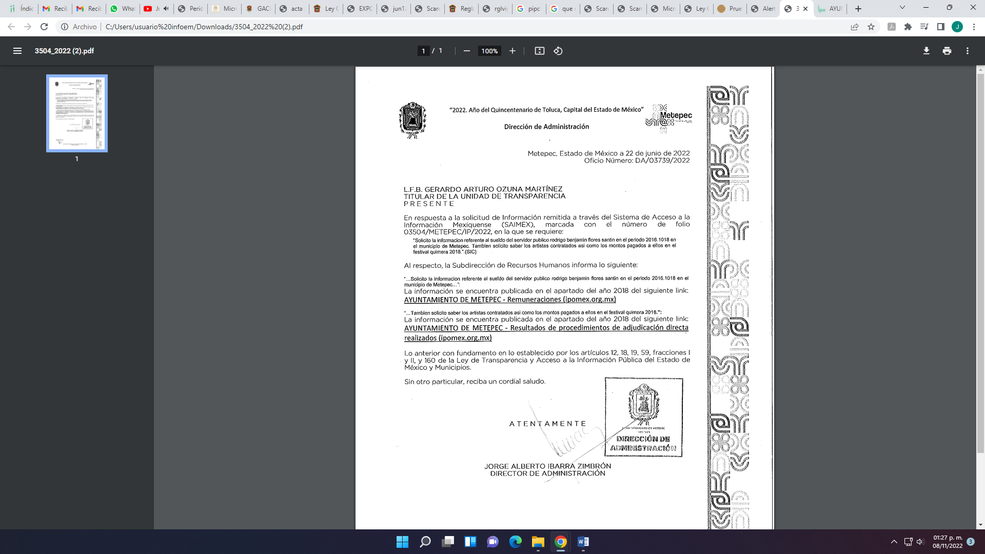
Ante la respuesta el RECURRENTE, se inconformó tanto en acto impugnado como motivos de inconformidad, de lo siguiente:
a) Acto impugnado:
“Me parece que el sr. Ozuna se burla abiertamente de una solicitud de información. al enviar carta diciendo que en archivo adjunto me responden. y al abrir dicho archivo es la mimsa carta. LO HACEN PARA GANAR TIEMPO SEÑORES?” (Sic)
b) Razones o motivos de inconformidad:
“NECESITO LA INFORMACIÓN QUE NUNCA APARECIÓ EN EL ARCHIVO ADJUNTO. ES UNA FALTA DE RESPETO QUE DESPUÉS DE PEDIR PRÓRROGA MANDEN DOS VECES UNA CARTA DICIENDO QUE EN EL ADJUNTO DARÁN LA RESPUESTA Y NO VENIR NADA DE RESPUESTA, SINO LA MISMA CARTA. pd, además de NO enviarlo en pdf para poder reenviarselos, sino en otro formato. SERIEDAD CONTRALOR OZUNA, SERIEDAD EN SU TRABAJO. SOLICITO LA INFORMACIÓN DETALLADA Y AHORA SÍ QUE ME LA ENTREGUEN Y NO ENVIEN UN ARCHIVO ADJUNTO FALSO.” (Sic)
Ahora bien, atentos a la inconformidad planteada resulta necesario traer a colación el contenido del artículo 179 de la Ley de Transparencia y Acceso a la Información Pública del Estado de México y Municipios, a saber:
“Artículo 179. El recurso de revisión es un medio de protección que la Ley otorga a los particulares, para hacer valer su derecho de acceso a la información pública, y procederá en contra de las siguientes causas:
I. La negativa a la información solicitada;
II. La clasificación de la información;
III. La declaración de inexistencia de la información;
IV. La declaración de incompetencia por el sujeto obligado;
V. La entrega de información incompleta;
VI. La entrega de información que no corresponda con lo solicitado;
VII. La falta de respuesta a una solicitud de acceso a la información;
VIII. La notificación, entrega o puesta a disposición de información en una modalidad o formato distinto al solicitado;
IX. La entrega o puesta a disposición de información en un formato incomprensible y/o no accesible para el solicitante;
X. Los costos o tiempos de entrega de la información;
XI. La falta de trámite a una solicitud;
XII. La negativa a permitir la consulta directa de la información;
XIII. La falta, deficiencia o insuficiencia de la fundamentación y/o motivación en la respuesta; y
XIV. La orientación a un trámite específico.
La respuesta que den los sujetos obligados derivada de la resolución a un recurso de revisión que proceda por las causales señaladas en las fracciones IV, VII, IX, X, XI y XII es susceptible de ser impugnada de nueva cuenta, mediante recurso de revisión, ante el Instituto.”
De la interpretación sistemática del precepto legal citado, no se advierte que la causa invocada por la parte RECURRENTE, actualice alguno de los supuestos que la norma jurídica contempla para la procedencia del recurso de revisión, toda vez que para la persona solicitante en sus motivos de inconformidad indica que “manden dos veces una carta diciendo que en el adjunto darán la respuesta y no venir nada de respuesta, sino la misma carta”(Sic), sin que de la respuesta se advierta una carta y que no venga la respuesta, si de esta última se advierte una respuesta de la Dirección de Administración y de la Subdirección de Recursos Humanos, en el sentido siguiente:
Máxime que la información no la solicito en formato “pdf” y del archivo adjunto a la respuesta, sí se desprende información proporcionada por la Dirección de Administración del Ayuntamiento de Metepec, la cual no fue impugnada por la parte RECURRENTE.
Por lo tanto, resulta aplicable al caso concreto el contenido de los artículos 186, 191, y 192, de la de la Ley de Transparencia y Acceso a la Información Pública del Estado de México y Municipios, que disponen lo siguiente:
“Artículo 186. Las resoluciones del Instituto podrán:
I. Desechar o sobreseer el recurso;
II. Confirmar la respuesta del sujeto obligado;
III. Revocar o modificar la respuesta del sujeto obligado; y
IV. Ordenar la entrega de la información…”
...
Artículo 191. El recurso será desechado por improcedente cuando:
I. Sea extemporáneo por haber transcurrido el plazo establecido en la presente Ley, a partir de la respuesta;
II. Se esté tramitando ante el Poder Judicial de la Federación algún recurso o medio de defensa interpuesto por el recurrente;
III. No actualice alguno de los supuestos previstos en la presente Ley;
IV. No se haya desahogado la prevención en los términos establecidos en la presente Ley;
V. Se impugne la veracidad de la información proporcionada;
VI. Se trate de una consulta, o trámite en específico; y
VII. El recurrente amplíe su solicitud en el recurso de revisión, únicamente respecto de los nuevos contenidos.”
Artículo 192. El recurso será sobreseído, en todo o en parte, cuando una vez admitido, se actualicen alguno de los siguientes supuestos:
I. El recurrente se desista expresamente del recurso;
II. El recurrente fallezca o, tratándose de personas jurídicas colectivas, se disuelva;
III. El sujeto obligado responsable del acto lo modifique o revoque de tal manera que el recurso de revisión quede sin materia;
IV. Admitido el recurso de revisión, aparezca alguna causal de improcedencia en los términos de la presente Ley; y
V. Cuando por cualquier motivo quede sin materia el recurso.”
En primer lugar, cabe destacar que, la Ley de la Materia da la posibilidad de desechar el recurso de revisión en el momento procesal en que también se puede admitir, por alguna de las causales transcritas, artículo que tiene un momento de aplicabilidad previo a la admisión del recurso de revisión por no reunir los requisitos de procedibilidad previstos en el artículo 179 de la Ley en la Materia.
Dentro de este orden de ideas, es evidente que no se puede invocar el precepto legal 191 de la Ley en cita ulteriormente a que ha sido admitido, determinando la actualización de un desechamiento, porque está ya sería posterior a la etapa procedimental en la que debió desecharse.
Cobrando aplicación lo previsto en la fracción IV del artículo 192, en razón a que al haber sido el recurso y al actualizarse una causal de improcedencia, debe ser sobreseído.

Así, de las constancias que obran en el expediente de mérito, se advierte que se actualiza la causal de sobreseimiento enunciada en la fracción IV del artículo 192 de la Ley de Transparencia Local, en relación directa con la fracción III del artículo 191 de la misma Ley, toda vez que los motivos de inconformidad no actualizan ninguna causal de procedencia.
En consecuencia, resulta procedente sobreseer el recurso de revisión materia de la presente resolución en términos del artículo 186 fracción I de la de la Ley de Transparencia y Acceso a la Información Pública del Estado de México y Municipios en relación directa con los artículos 191, fracción III y 192, fracción IV de mismo ordenamiento legal.
Atento a los razonamientos lógico jurídicos que han quedado precisados y toda vez que el sobreseimiento es un acto que da por terminado el procedimiento administrativo de impugnación por alguna causa que sobreviniente en el juicio de que se trate, que impide a la autoridad referirse a lo sustancial de lo planteado por el recurrente teniendo como consecuencia dar por concluido el medio de impugnación, este Instituto se encuentra imposibilitado para entrar al estudio de fondo del recurso de revisión, lo anterior con apoyo en el criterio del Poder Judicial de la Federación con rubro: SOBRESEIMIENTO, NO PERMITE ENTRAR AL ESTUDIO DE LAS CUESTIONES DE FONDO.
Así, con fundamento en lo prescrito en los artículos 5 párrafos trigésimo, trigésimo primero y trigésimo segundo de la Constitución Política del Estado Libre y Soberano de México; 2, fracción II; 29, 36 fracciones I y II; 176, 178, 181, 185 y 186 fracción II de la Ley de Transparencia y Acceso a la Información Pública del Estado de México y Municipios, este Pleno:
R E S U E L V E:
Primero. Se SOBRESEE por improcedente el recurso de revisión número 12059/INFOEM/IP/RR/2022, por actualizarse la fracción IV del artículo 192, en relación con la fracción III del artículo 191; ambos, de la Ley de Transparencia y Acceso a la Información Pública del Estado de México y Municipios, en términos del Considerando Tercero de la presente resolución.
Segundo. Notifíquese, al Responsable de la Unidad de Transparencia del SUJETO OBLIGADO la presente resolución, para su conocimiento.
Tercero. Notifíquese, vía SAIMEX, a la parte RECURRENTE la presente resolución, así como, que de conformidad con lo establecido en el artículo 196 de la Ley de Transparencia y Acceso a la Información Pública del Estado de México y Municipios, podrá impugnarla vía el Juicio de Amparo en los términos de las leyes aplicables.
ASÍ LO RESUELVE, POR UNANIMIDAD DE VOTOS, EL PLENO DEL INSTITUTO DE TRANSPARENCIA, ACCESO A LA INFORMACIÓN PÚBLICA Y PROTECCIÓN DE DATOS PERSONALES DEL ESTADO DE MÉXICO Y MUNICIPIOS, CONFORMADO POR LOS COMISIONADOS JOSÉ MARTÍNEZ VILCHIS, MARÍA DEL ROSARIO MEJÍA AYALA, SHARON CRISTINA MORALES MARTÍNEZ, LUIS GUSTAVO PARRA NORIEGA Y GUADALUPE RAMÍREZ PEÑA; EN LA CUADRAGÉSIMA SEGUNDA SESIÓN ORDINARIA CELEBRADA EL DIECIOCHO DE NOVIEMBRE DEL DOS MIL VEINTIDÓS, ANTE EL SECRETARIO TÉCNICO DEL PLENO ALEXIS TAPIA RAMÍREZ.

“DESISTIMIENTO DE LA DEMANDA DE AMPARO. CORRESPONDE PROVEER RESPECTO DE ÉL AL JUEZ DE DISTRITO CUANDO SE PLANTEA ESTANDO PENDIENTE LA RESOLUCIÓN DEL RECURSO DE REVISIÓN Y ÉSTE SE DESECHA. El desechamiento del recurso de revisión implica, por una parte, la inexistencia de la apertura de la segunda instancia, ya que, en todo caso, la sola interposición del citado medio de defensa sólo originó el trámite de un expediente y, por otra, que quede firme la sentencia recurrida, en términos del artículo 356, fracción II, del Código Federal de Procedimientos Civiles, de aplicación supletoria conforme al artículo 2o., de la Ley de Amparo. En consecuencia, cuando se presenta ante el Juez de primera instancia el desistimiento de la demanda de amparo durante el trámite del recurso de revisión, y éste sea desechado por la falta de legitimación de la parte que lo interpuso, corresponderá a ese juzgador, quien dictó la sentencia impugnada, conocer de dicha manifestación en el ámbito de su competencia, en virtud de que el tribunal revisor carecerá de jurisdicción sobre el asunto al no haberse colmado uno de los presupuestos procesales de dicho recurso.”
Cuerpo de tesis: No causa agravio la sentencia que no se ocupa de los razonamientos tendientes a demostrar la inconstitucionalidad de los actos reclamados de las autoridades responsables, que constituyen el problema de fondo, si se decreta el sobreseimiento del juicio. Localización: 213609. II.2o.183 K. Tribunales Colegiados de Circuito. Octava Época. Semanario Judicial de la Federación. Tomo XIII, Febrero de 1994, Pág. 420

